Cola vs. Pepsi

Navn: Torstein, Erlend, Jonas (Maaren) og Nicolai

Klasse: 1STH

Dato: 26/8-2013

Innledning: Kan man smake forskjell på Cola og Pepsi?

Bakgrunns teori: Det er et kjent faktum at mange tror at det ikke er forskjell mellom Cola og Pepsi. Dette ønsker vi å finne ut om er feil eller riktig.

Hensikt: Finne ut om Cola og Pepsi smaker forskjellig.

Hypotese: Jeg mener at man kan smake forskjell mellom Cola og Pepsi ut i fra egen erfaring.

Utstyr: Cola, Pepsi, Plastglass. 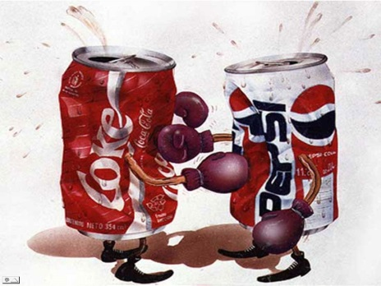

Framgangsmåte: En person fyller Cola og Pepsi i hver sin kopp uten at Jonas ser på. En annen person smaker. Den første personen gjør det samme en gang til, og denne gangen smaker en annen. Den første personen gjentar prosessen fem ganger til, med forskjellig personer som smakere.

Resultat:

|  |  |
| --- | --- |
| Personer: | Resultat |
| Gutt 1 | Rett |
| Gutt 2 | Rett |
| Jente 3 | Rett |
| Jente 4 | Rett |
| Gutt 5 | Galt |
| Jente 6 | Galt |
| Gutt 7 | Rett |

Diskusjon: Jeg tror at forsøket kan ha vært påvirket av temperaturen på brusen og av at personen som gjorde testen viste om hvilket glass som inneholdt hvilken drikk. Det kan også ha vært påvirket av at gutter og jenter har forskjellig evne til å smake eller kjenne forskjell på smaker. Derfor burde vi kanskje ha valgt likt antall gutter og jenter. Jeg konkluderer med at forsøket kunne ha vært gjort mye bedre og at vi kunne ha fått mange flere til å smake for å minske forskjellen mellom gutter og jenter hvis det er en variabel. Vi kunne også ha latt begge brusene stå i et kjøleskap i et par timer for å få likere temperatur, hvis vi hadde hatt tid til det. På tross av disse tingene synes jeg at resultatet ble logisk fordi det er forskjell mellom innholdet i de to brusene og også oppskriften.

Sammendrag: Jeg testet om man kunne smake forskjell mellom Cola og Pepsi. Resultatet ble at man kunne det.

Referanseliste:

Bilde: <http://createmeaning.com/wp-content/uploads/2011/02/Coke-vs-Pepsi5.jpg>